TP GitLab – ING1

Le but de ce TP est de comprendre et de manipuler un minimum l’outil de versionnement Git, tout en découvrant un peu la plateforme GitLab.
Pour cela, il faudra d’abord vous créer un compte sur GitLab, puis de « forker » un projet déjà existant. Une fois le projet forké, vous trouverez les supports de cours, des documentations utiles ainsi que tous les documents relatifs à ce TP.

1 – Création d’un compte GitLab

La première étape est de se connecter sur l’interface GitLab.
Rendez-vous à l’adresse suivante : https://gitlab.com/users/sign_in, puis dans la partie « Register » créez-vous un compte.
Attention, mettez des username parlant, c’est-à-dire, première lettre du prénom puis le nom de famille. Ce compte GitLab pourra vous servir durant votre carrière professionnelle, même s’il est toujours possible de modifier son compte ultérieurement, ou d’en créer un nouveau.
Conseil : ne mettez pas votre adresse mail ENSG, car ces adresses sont détruites un an après votre sorti d’école, il peut donc être difficile de retrouver son compte en cas de mot de passe perdu.

2 – Création des groupes

Une fois cotre compte créé, mettez vous par groupe de 3 ou 4. Il n’est pas nécessaire que vous soyez assis l’un à côté de l’autre dans la salle, il est même mieux si ce n’est pas le cas pour simuler un vrai projet avec des personnes travaillant à distance.

Une fois les groupes réalisés, désignez l’un d’entre vous comme « chef de projet ».

3 – Fork d’un projet existant (pour les chefs de projet)

Ce chef de projet, et seulement lui, va réaliser un fork du projet existant. Pour ce faire, allez sur la page : https://gitlab.com/vcoindet/projetgitit1. Vous vous retrouvez sur la page d’un dépôt git déjà existant. Il va donc falloir forker ce projet dans votre espace gitlab perso. Pour ce faire, il suffit de cliquer sur « fork » (voir ci dessous) :

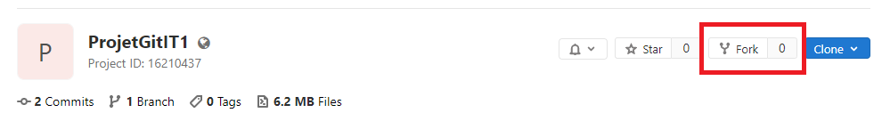

GitLab vous propose alors de le forker dans votre namespace (à priori vous n’en avez qu’un seul).
En vous rendant sur la page d’accueil de GitLab, vous retrouvez le lien vers votre projet. Communiquez l’adresse aux membres de votre équipe.

4 – Configuration de GIT

Vous devez configurer votre outil Git pour pouvoir pousser vos futures modifications en lui indiquant vos identifiants et votre adresse mail. Depuis un terminal, il vous faut lancer les commandes suivantes :

git config --global user.email «votre adresse mail»
git config --global user.name «votre login gitlab»

5 – Clone du projet

Maintenant, tous les membres de l’équipe doivent cloner le projet. Sur lien que votre chef de projet vous a envoyé, cliquez sur « clone » et copiez le lien https
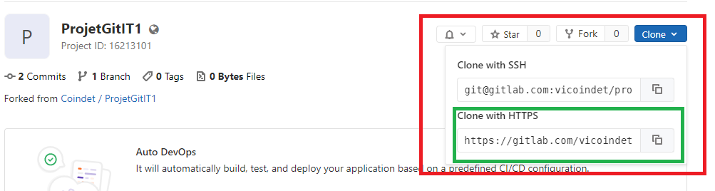

Depuis un terminal, placez vous où vous voulez cloner votre dépôt, et lancez la commande :

git clone [adresse_copiée]

Vous allez maintenant pouvoir commencer à travailler.

6 – Le projet

Le projet qui vous est fourni contient un dossier « Sujet_TP », vous y trouverez un document nommé « memory.py ». Ce code est a pour but de créer le jeu du memory, mais il est buggé, il manque des fonctionnalité ainsi que la doc et le main.

Vous allez donc pouvoir vous répartir les taches suivantes :
- Debugger le code
- Ajouter les fonctionnalités manquantes
- Faire la documentation des fonctions
- Ajouter un maintenant

Mais avant ça, vous allez devoir vous créer votre propre branche, on ne doit jamais coder sur la branche master.
Depuis votre terminal, placez vous dans le répertoire cloné, et lancez la commande :

git checkout -b [nom_de_votre_branche]

Vous êtes normalement directement sur la branche que vous venez de créer. Si ce n’est pas le cas, lancez la commande :

git checkout [nom_de_votre_branche]

Essayez de donner des noms de branches parlant (type : « debug », « documentation », etc.).

Pour pouvoir pousser votre branche sur le serveur délocalisé, il vous sera probablement nécessaire de lancer la commande suivante :

git push --set-upstream origin [nom_de_ma_branche]

Cette commande permet d’indiquer à Git vers quel serveur et quel dépôt pousser votre branche.

Vous pouvez maintenant coder les taches qui vous sont données. (en utilisant spyder ou autre).
Le but n’est pas de perdre trop de temps sur la programmation, donc même si vous n’avez pas quelque chose de fonctionnel, passez à l’étape suivante rapidement.

7 – Pousser sa branche et ses modification sur le serveur délocalisé.

Une fois que vous avez réalisé votre code, lancer les commandes suivantes :

git add .
git commit -m « votre commentaire »
git push //→ si ça ne marche pas, tentez : git force push

Allez ensuite sur la plateforme gitlab pour voir si vos modifications ont bien été poussées. Il s’agit de vérifier si votre branche a bien été poussée sur le serveur.

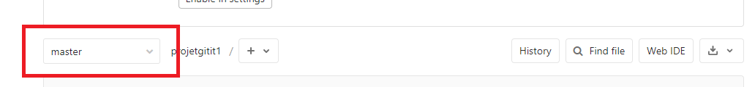

8 – Merge avec la branche Master.

Une fois que vous avez terminé vos modifications, et que vous êtes sûr de votre coup, lancer les commandes suivantes :

git add .
git commit -m « votre message »
git pull

La première ligne permet d’indexer vos modifications
La deuxième ligne permet de commiter vos modifications.
La troisième permet de tirer les sources depuis le serveur. Attention, vous tirez toutes les branches qui ont été poussées sur le git, ainsi que la branche master avec les modifications que vos camarades ont pu y apporter.
Lancez ensuite les commandes :

git checkout master
git merge [nom_de_la_branche_à_fusionner]

A ce stade, ne poussez surtout pas directement sur le serveur. Il se peut qu’il ait des conflits qu’il faille gérer.

Installer Smartgit si ce n’est pas déjà le cas. Regardez la fiche smartgit qui vous est fournie et voyez comment comment gérer les conflits.

Une fois les conflits gérés, lancez la commande:

git push //→ (ou git force push)

Vous pouvez recommencez à développer de nouvelles choses et recommencer les étapes ainsi de suite.
Si votre branche ne vous sert plus, pensez à la supprimer depuis la plateforme GitLab.

